Realisatie documentsjabloonontwikkelaar zet zelfde naam in footers!

MyBuddy 2.0

|  |  |
| --- | --- |
| Leereenheid: | ICT-AO|MyBuddy LE-ICT-AO|MyBuddy |
| Versienummer: | 0.1 |
| Auteur(s): | Stijn Jansen |
| Datum: | 18 - 3 - 2019 |

Hiernaast staan vier invulvelden. Drie daarvan worden ‘hergebruikt’ in de header en de footer van het document. Om de inhoud van de invulvelden naar de header en footer door te voeren, moet je een print preview genereren.

De tekst die je nu leest zal niet afgedrukt worden.

# Versiebeheer

|  |  |  |  |
| --- | --- | --- | --- |
| Datum | Versie | Wie | Wijzigingen |
| 2019-03-18 | 0.1 | Stijn | Concept |
|  |  |  |  |
|  |  |  |  |
|  |  |  |  |

Inhoudsopgave

Versiebeheer 2

Inleiding 3

Over dit document 3

Over het project en de opdrachtgever 3

Detailplanning realisatiefase 3

Wijzigingen ten opzichte van FO en TO 3

Realisatielog 3

Bijlagen 3

Lijst met figuren 3

Akkoord opdrachtgever 3

# Inleiding

## Over dit document

In dit document wordt onder andere beschreven welke wijzigingen er zijn aangebracht tijdens het realiseren van de applicatie ten opzichte van de het functioneel en technisch ontwerp en een gebruiksaanwijzing voor het gebruik van de ontwikkelde applicatie. Ook staat gedetailleerd beschreven hoe lang de realisatie van functies heeft geduurd.

## Over het project en de opdrachtgever

De opdrachtgever een wil webapplicatie voor de uitgaves die bijvoorbeeld tijdens een vakantie hebben plaats gevonden. Er moet een online website komen waarin men kan registreren en inloggen d.m.v. een mail adres.

Zodra je bent ingelogd moet er een overzicht zijn van de groepen waar je inzit. Je moet ook zelf een groep kunnen aanmaken. Hierin kan je alleen mensen toevoegen die al een account geregistreerd hebben. Als er geen account bestaat kan deze niet toegevoegd worden.

Als er een groep is kan iedereen een uitgave toevoegen en deze verdelen onder de personen die er ook aan me moet betalen. Aan de hand van de uitgaves wordt er brekend wie er nog moet betalen en wie er geld bij krijgt.

Dit is de applicatie die de opdrachtgever wil hebben.

# Detailplanning realisatiefase

|  |  |
| --- | --- |
| Functionaliteit | Voorspelling duur |
| Login | 1 uur |
| Registratie | 1.5 uur |
| Groep toevoegen | 1 uur |
| Uitgaves toevoegen | 4 uur |
| Balans in groep | 4 uur |
| Uitgaves koppelen aan deelnemers | 3 uur |
| E-mail bevistiging registratie | 2 uur |
|  |  |

# Wijzigingen ten opzichte van FO en TO

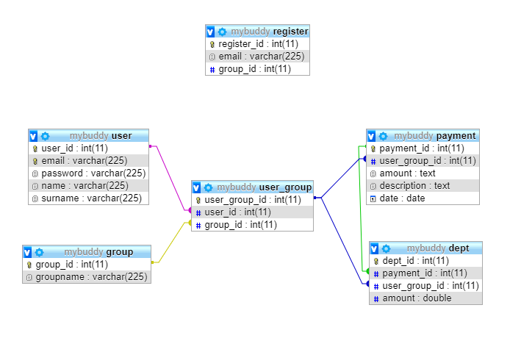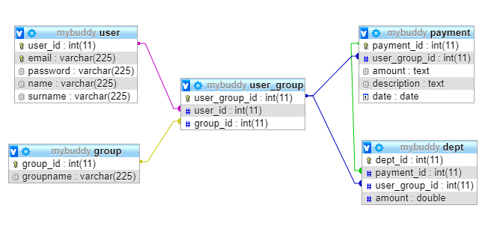Ik heb 1 wijziging gemaakt i.v.m. de ERD. Ik heb bij de nieuwe ERD een tabel register toegevoegd.

Figuur : ERD vooraf

Figuur ERD achteraf

Deze tabel vul ik zodra iemand wordt uitgenodigd voor een groep, maar deze persoon heeft nog geen account op de website. In deze tabel wordt vervolgens onthouden welk email adres er uitgenodigd is en welke groupID daarbij hoort.

# Realisatielog

|  |  |
| --- | --- |
| Functionaliteit | Daadwerkelijke duur |
| Login | 0.5 uur |
| Registratie | 1 uur |
| Login en Registratie gingen sneller dan verwacht aangezien ik nog een template had waarin ik weinig moest veranderen. | |
| Groep toevoegen | 1 uur |
| Uitgaves toevoegen | 4 |
| Balans in groep | 5 uur |
| Het bereken van de balans duurde langer dan verwacht. Ik had vertraging in het uitzoeken van hoe de berekening moest. | |
| Uitgaves koppelen aan deelnemers | 3 uur |
| E-mail bevistiging registratie | 3 uur |
| De mail bevestiging duurde langer dan verwacht. Er bleek achteraf een fout te zitten in een bestand waarvan ik dacht dat deze niet aangepast hoefde te worden. | |

# Bijlagen

## Lijst met figuren

Figuur 1: ERD vooraf 5

Figuur 2ERD achteraf 5

# Akkoord opdrachtgever

k?w? t?

|  |  |
| --- | --- |
| Naam |  |
| Datum |  |
| Handtekening |  |

# Versiebeheer sjabloon

|  |  |  |  |
| --- | --- | --- | --- |
| Datum | Versie | Wie | Wijzigingen |
| 2018-09-01 | 0.1 | Lorenz | Initiële versie |
| 2018-09-25 | 0.2 | Lorenz | Footer aangepast en opm. voor sjabloonontwikkelaar  Doc props -> table -> bottom margin  Versiebeheer sjabloon |
|  |  |  |  |
|  |  |  |  |